Урок истории в 5 классе по теме:
«Военные походы фараонов»

Разработчик: Апретова Л.М.., учитель истории и обществознания Мартинской основной общеобразовательной школы- филиала МКОУ « Чебаковская средняя общеобразовательная школа»

Раздел: «Древний Восток. Древний Египет».
Предмет: история
Класс: 5
Тема: Военные походы фараонов.
Цель урока: создать условия для формирования представлений о причинах, характере, последствиях военных походов фараонов
Задачи урока:
Обучающие способствовать изучению причин ,характера и последствия военных походов фараонов Древнего Египта, изучению состава египетского войска, научить распознавать интересы различных общественных групп
Развивающие: формировать умения работать с исторической картой; общеучебных умений ( умение выделять главное и составлять план по теме; формирование навыков работы с иллюстрациями, отвечая на вопросы учителя)
Воспитательные: воспитать интерес к урокам истории Древнего мира, к прошлому человечества, формировать ответственное отношение к учебному труду.

Формирование универсальных учебных действий:
формирование личностных УУД:
- учебно-познавательный интерес к новому учебному материалу и способам решения новой задачи;
- ориентация на понимание причин успеха в учебной деятельности, в том числе на самоанализ и самоконтроль результата;
формирование регулятивных УУД:
- возможность планировать свои действия;
- контролировать свою деятельность;
- оценивать правильность выполнения действия на основе тестов, тренажеров;
формирование коммуникативных УУД:
- формулировать собственное мнение и позицию;
- задавать вопросы;
- контролировать действия партнёра;
- строить монологическое высказывание,
- владеть диалогической формой коммуникации;
формирование познавательных УУД:
- читать и слушать, извлекая нужную информацию;
- соотносить её с имеющимися знаниями, опытом;

Планируемые результаты:
Личностные: воспитание чувства само- и взаимоуважения; развитие сотрудничества при работе в группах; воспитать интерес к урокам истории Древнего мира, к прошлому человечества.
Метапредметные: развитие речи; формирование умений сравнивать, обобщать факты и понятия; развитие у учащихся самостоятельности; развитие внимательности при поиске ошибок.
Предметные: развитие умений работать с учебником; овладение понятиями; изучить причины, характер и последствия военных походов фараонов Древнего Египта; научить распознавать интересы различных общественных групп; продолжить формирование умений правильно работать с исторической картой; использовать документы и произведения искусства как исторический источник; продолжить формирование навыков работы с иллюстрациями учебника, отвечая на вопросы учителя.

Методы обучения: объяснительно-иллюстративный, проблемный, эвристический.

Формы организации познавательной деятельности обучающихся: коллективная, индивидуальная

Средства обучения: проектор, презентация, учебник, рабочие тетради, карта «Древний Восток. Египет и Передняя Азия», памятки для трех групп «Характеристика устного ответа по истории», карточки с индивидуальными заданиями, карточка с вопросами, карточки группам.
Основные понятия изучаемые на уроке: пехотинцы ,боевые колесницы, дротики, стрелок, дышло, наемное войско.

Ход и содержание урока

Этап учебного урока (занятия | Деятельность педагога | Деятельность обучающихся | Методические методы, приемы, формы | Формируемые УУД
Организационный момент | Приветствие. Создание положительного настроя на продуктивную работу, проверка готовности учащихся к уроку | 1. Приветствуют  2. Готовятся к занятию  3. Концентрируют внимание, волю
Проверка домашнего задания | - Проверка таблицы  « Простые жители и вельможи Древнего Египта»  - Предлагает работу по карточкам | Ответ ученика. Остальные слушают. Дополняют и исправляют ответ  Работают по предложенной карточке | Индивидуальная, фронтальная  Индивидуальная | Демонстрируют знания по пройденному материалу, умения оценивать ответ учащегося.  Демонстрируют знания по пройденному материалу
Изучение новой темы  ( мотивационный) | Вступительное слово : на прошлых уроках мы говорили о том, что фараон считал всех жителей Египта своими подчиненными. Вот с какими словами обращался он к подчиненным перед походом: войска в Азию: « Клянусь любовью моего отца, бога Амона-Ра, мне по душе кратчайший путь. Сам встану впереди воинов. Да, сокрушим врага внезапным нападением. И только так мы станем сильными» | Слушают
Актуализация знаний | Демонстрация карт «Древний Египет» и «Военные походы фараонов» (слайд 1). Учитель обращает внимание учащихся на то, что с одной картой «Древний Египет» они уже знакомы и просит сравнить с картой  «Военные походы фараонов».  Какие новые условные  обозначения появились на карте? Учитель фиксирует правильность  работы с картой (работают ли учащиеся с легендой карты). Учитель обращает внимание учащихся на памятку по работе с картой (слайд 2). Демонстрация карты «Военные походы фараонов» | Учащиеся сравнивают карты и отвечают: 1 .стрелки (те, кто не обратил внимания на легенду карты)  2. Завоевательные походы  фараонов, отмеченные  стрелками (те, кто правильно работал с картой). Обращают внимание на памятку и отвечают, что не все обратили внимание на легенду карты. | Работа с картой.  Фронтальная работа | Учебное сотрудничество с учителем и сверстниками;  Сопоставление, анализ,  обобщение  интерпретация  информации, содержащейся в готовых информационных объектах;
Постановка учебной задачи | Сегодня мы будем  работать с картой 2.  Как вы думаете, о чем мы будем  говорить?  Учитель: «Совершенно верно,  тема сегодняшнего урока.  (демонстрация слайда 3 с  названием темы урока).  Подумайте, на какие вопросы мы  должны ответить, чтобы во всем разобраться?  Учитель записывает вопросы на доске.  Учитель помогает:  Что необходимо, чтобы фараон мог отправиться в военный поход?  Может ли карта рассказать нам, как выглядело войско фараона? С чем мы должны работать, чтобы иметь достоверные сведения? | Учащиеся отвечают — о  военных походах фараонов.  Записывают тему урока в  тетради.  Учащиеся предлагают  варианты вопросов (Куда?  Зачем? Каковы результаты?)  Отвечают — войско, оружие  Отвечают — нет  Отвечают — текст  учебника, изображения на стенах египетских пирамид (рисунки), письменные источники. | фронтальная работа. | Формирование навыков  построения логической  цепочки;  планирование учебного  сотрудничества с  учителем и сверстниками;  решение проблемы,  построение логических  цепи, анализ, умение  структурировать знания
Физминутка | Учитель предлагает упражнения  для глаз, простые двигательные  движения | Выполняют
Работа над новым материалом . «Открытие» обучающимися новых знаний | Основу войска составляли пешие воины. Кто они?  Учитель предлагает прочесть первый абзац п. 1 учебника стр. 46 и найти ответ на вопрос  Учитель просит рассмотреть рисунок «Египетское войско» (слайд5)и записать в тетради чем были вооружены пешие воины? Просит показать на иллюстрации у доски. Учитель переходит к следующему слайду. А что изображено на этом рисунке?  Как выглядит колесница? Мог ли рядовой воин иметь колесницу?  Учитель предлагает прочесть п.2, начиная со 2 абзаца и выяснить какую роль играла колесница в войске фараона, подобрав ряд глаголов. Учитель предлагает подумать — какую роль играло войско в египетском государстве?  Учитель проводит аналогию с современным государством - какую роль армия играет сегодня в государстве?  Предположите, какой роли в древнем Египте отдавалось  большее предпочтение? И  почему?  Учитель предлагает, работая в парах с картой и текстом учебника п.З стр.48, выяснить, куда и зачем направлялось войско фараонов. На основе этого заполнить схему в тетрадях.  Учитель обращает внимание учащихся на записи в тетрадях и просит сделать вывод — в чем цель военных походов фараонов?  Учитель предлагает  познакомиться с источником «Добыча первого похода» (Слайд 5) и ответить на вопрос Что из  захваченного египетскими  воинами вам кажется наиболее ценным? Почему?  Учитель предлагает сравнить  территорию государства по карте  О чем это говорит?  Как вы думаете, как распределялась добыча военных походов? Кому доставалось богатство?  Учитель корректирует ответы учащихся и обращает внимание на название п.5 учебника.  Учитель дает задания группам | Читают, находят ответ на вопрос, отвечают — «Каждого 10-го юношу забирали в армию на долгие годы»,  Рассматривают рисунок,  записывают в тетради: копье,  Рассматриваю  отвечают, колесницу.  Дают  ответ.  топорик, лук и стрелы, щит.  Работа у доски.  рисунок,  описывают  аргументированный  Читают, находят ответ  вопрос, отвечают: мчались, вносили беспорядок в ряды врагов, преследовали врага  Предполагаемый ответ  учащихся: совершало военные походы  Учащиеся отвечают — Охраняет границы, защищает  Учащиеся выстраивают  предположения  .  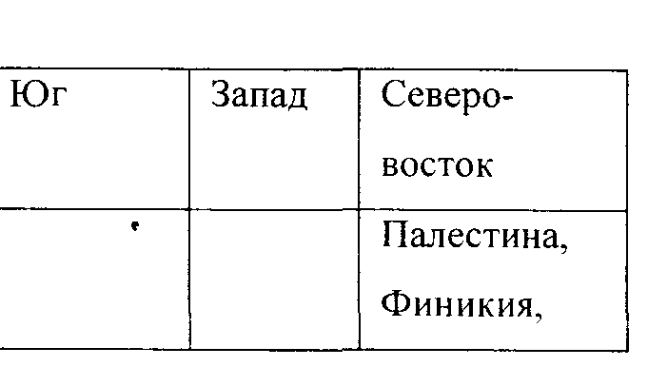  Работают с источником, делают вывод ( пленные)  Сравнивают территории. Что территории значительно расширились.  Делают вывод  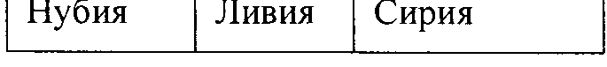  Учащиеся выполняют задания  Учащиеся отвечают на вопросы  Зачитывают вслух название п.5  Учебника | Индивидуальная работа  Работа с иллюстрацией  Индивидуальная работа  Работа с иллюстрацией  Работа с учебником  Индивидуальная работа  Сравнение | Планирование учебного  сотрудничества с  учителем и сверстниками; анализ, обобщение и интерпретация информации, содержащейся в готовых информационных объектов  формулирование  планирование учебного  сотрудничества  учителем и сверстниками; анализ, обобщение  интерпретация информации, содержащейся в готовых информационных объект, формулирование проблемы, выстраивание логической цепочки, самоопределение, самоконтроля  формулирование  планирование учебного  сотрудничества  учителем и сверстниками; анализ, обобщение  интерпретация информации, содержащейся в готовых информационных объект, формулирование проблемы, выстраивание логической цепочки, самоопределение, самоконтроля
Закрепление | Учащимся предлагается на основе  полученных знании закончить  схему, дописав недостающее, тем  самым подведя итог:  ЦЕЛЬ ПОХОДОВ  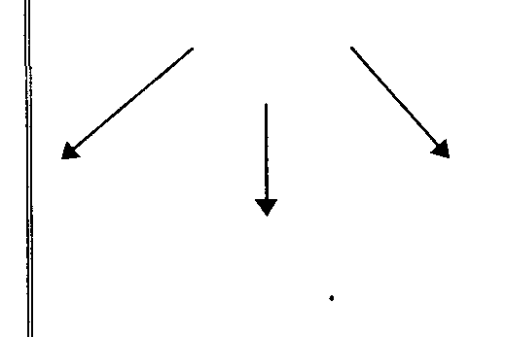 | Учащиеся работают в тетради.  Делают вывод | Индивидуальная работа | Приведение полученных  знании в систему  выстраивание логическую  цепочки,  самоопределение,  самоконтроль
Закрепление | Учитель обращает внимание  учащихся на слова  Тутмоса III  перед походом в Азию и просит  определить конечную цель  военных походов (слайд №7)  Учитель просит закончить схему,  дописав словосочетание — сильное  государство | Учащиеся анализируют,  находят ответ.  Учащиеся заканчивают схему |  | Анализ, обобщение и  интерпретация  информации,  содержащейся в готовых  информационных  объектах; систематизация  знания, выстраивание  логическои цепочки
 | Учитель обращает внимание на  вопросы, поставленные в начале  урока: Куда? Зачем? Каковы  результаты? И просит ответить на  них, используя свои записи в тетрадях.  Что мы с вами делали, чтобы получить ответы на эти вопросы, подберите ряд глаголов (работали с источниками, с картой, текстом учебника, составляли схему, рассматривали рисунки, работали в парах). | Учащиеся просматривают  записи, отвечают |  | умение с достаточной  полнотой и точностью  выражать свои мысли;  планирование, контроль,  самооценка, коррекция, вычление и осознание  того, что усвоено, что ещё _подлежит усвоению
Подведение итогов Рефлексия | Просит оценить собственные достижения по пройденной теме и заполнить таблицу  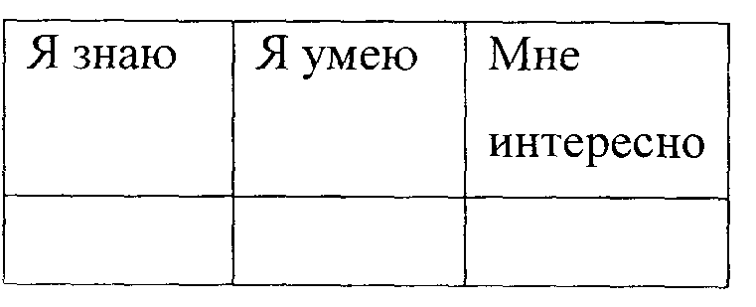 | Выстраивают  деятельность на уроке  Заполняют схему.  свою |  | Умение структурировать знания
Д/з. | Домашнее задание: §9, На оценку 3х знать основные понятия, конспект урока. На оценку «4» выписать результаты походов  Что получали? Фараон, Военачальники, Рядовые воины  На оценку «5». Напишите эссе:  «Поход египетского войска в ____________ ». От лица простого воина. Или фараона, или вельможи, или жителя страны завоевания. Тебе предоставляется право выбора, во-первых, страны завоевания, во-вторых, участника события. Попробуй высказать свое отношение к описываемому событию. | Заполняют схему.  Учащиеся индивидуально выбирают домашнее задание по уровням сложности

Приложение 1
Индивидуальная работа по карточкам – задания на карточках
1. В древнеегипетском поучении отец наставляет сына: «Обрати своё сердце к книгам. Нет ничего выше книг. Если у писца есть должность в столице, он не будет там нуждаться. Должность писца лучше всех других должностей. Смотри: нет должности, где нет начальника. Только у писца нет начальника, он сам начальник над другими людьми».
Ответь на вопросы:
1. Чему учит отец сына?
2. Как, по его мнению, можно стать писцом?
3. Почему должность писца в Египте считалась очень почетной?

2. Прочитай отрывок из стихотворения В. Брюсова «Египетский раб» и ответь на вопросы.
Я – раб царя. С восхода до заката
Среди других совершаю тяжелый труд.
И кус глиной – единственная плата
За стон, за пот, за тысячи минут.
Я – раб царя, и жребий мой безвестен;
Как тень зари исчезну без следа.
Меня с земли судьба сотрет, как плесень;
Но след не минет скорбного труда,
И простоит близ озера Мерида
Века веков святая пирамида.
Ответь на вопросы:
1. О чем идет речь в этом стихотворении?
2. Что прославлял его автор?
3. Почему раб так говорит о пирамиде в последней строчке?
4. Какие выводы о жизни рабов в Египте можно сделать, прочитав это стихотворение?

Карточки с вопросами для работы в группах
1 группа (вопросы по пункту 3):
• Какие племена были соседями египтян?
• Какие богатства прельщали фараонов Египта в соседних странах?
• Какой фараон и когда совершил самые крупные завоевания?
Сделайте вывод об итогах военных походов фараонов Египта?
2 группа (вопросы по пункту 4):
• С какой добычей возвращались египетские войска домой?
• Как появлялись рабы в египетском государстве, как обращались с рабами?
• Почему пленники считались главной добычей на войне?
Сделайте вывод о том, какой характер носили военные походы фараонов?
3 группа (вопросы по пункту 5):
• Как жил простой воин?
• Как жила семья война?
• Как вы думаете, как делились богатства, захваченные во время военных походов?

Список используемой литературы:

1. Арасланова, О.В., Соловьев, К.А. Универсальные поурочные разработки по истории Древнего мира: 5 класс. – 3-е изд., перераб. и доп. – М.: ВАКО, 2012. – 512 с. – (В помощь школьному учителю)
2. Вяземский, Е.Е., Стрелова, О.Ю. Теория и методика преподавания истории: Учеб. для студентов высш. учеб. заведений. / Е.Е. Вяземский, О.Ю. Стрелова. – М.: Гуманит. изд. центр ВЛАДОС, 2010. – 384 с.
3. Вигасин, А.А. Всеобщая история. История Древнего мира. 5 класс: учеб. для общеобразоват. учреждений / А.А. Вигасин, Г.И. Годер, И.С. Свенцицкая; под ред. А.А. Искендерова. – М.: Просвещение, 2012. – 303 с. : ил., карт.
4. Годер, Г.И. Методическое пособие по истории Древнего мира: 5 кл.: Пособие для учителя / Г.И. Годер. – М.: Просвещение, 2010. – 352 с.

